ŻABKI
29.03.2021

- Zabawa „Świeć, słoneczko, wiej, wietrzyku, krop, deszczyku.”
Dziecko staje przodem do rodzica i ćwiczy, wypowiadając za nim słowa rymowanki.

Świeć, słoneczko.  Wiej, wietrzyku.  Krop, deszczyku. | Dziecko:  Staje w lekkim rozkroku, wyciąga ramiona w górę, odchyla głowę w tył i uśmiecha się, zadowolone,  wyciąga ramiona w górę, wykonuje boczne skłony tułowia,  w przysiadzie- uderza palcami o podłogę.

- Rodzic czyta dziecku wiersz „Koszyczek wielkanocny”

świąteczny koszyczek
pięknie wystrojony
w bielutkie koronki
bukszpany zielone

a w nim są pisanki
farbą okraszone
słodziutkie babeczki
lukrem oblepione

tulą się do siebie
dwa małe zajączki
zajadają listki
z rzeżuchowej łączki

nagle w środku kosza
gwar się podniósł wielki
potrawy się kłócą
kto jest najważniejszy

jajko się rozpycha
to już wszyscy wiedzą
że mnie jako pierwsze
na śniadanie jedzą

a biała kiełbaska
mówi bardzo skromnie
jestem najsmaczniejsza
nie zapomnij o mnie

mała kromka chleba
do soli tak szepcze
wiesz wszystkie potrawy
z tobą są smaczniejsze

baranek zawołał
i wszystkich zaskoczył
ja jestem symbolem
tych Świąt Wielkiej Nocy

Rozmowa z dzieckiem na temat utworu. Proszę:
- wyjaśnić wszystkie niezrozumiałe słowa/ zwroty,
- porozmawiać na temat treści utworu,
- zwrócić uwagę, wymienić wszystkie produkty znajdujące się w koszyczku

- Dziecko koloruje wydrukowaną kolorowankę- koszyczek wielkanocny (zał.1). Dziecko może również narysować na kartce koszyczek wielkanocny, taki jak wyobraża sobie po wysłuchaniu utworu.

- Rozwiązywanie zagadek.
W wielkanocnym koszyczku leżeć będą sobie. Zanim je tam włożę, ślicznie je ozdobię. (pisanki) | Jest pyszna i słodka, lukrem polana, na Wielkanocnym stole czeka na nas od rana. (babka wielkanocna)
Co to za gałązka, co kotków ma bez liku i chociaż nie zamruczy- miła jest w dotyku? (gałązka z baziami) | Skacze, kica po zielonej łące. Uszka ma duże i sterczące. Koszyczek pełen pisanek trzyma, bardzo wesoła jego mina.  Dzieci bardzo go kochają, bo słodycze od niego dostają. Kto to taki? (zajączek wielkanocny)
Maja czerwone łapki i małe dzióbki,
Wyskakują wesoło z pękniętej skorupki,
Mają apetyt na ziarenka i robaczki,
To nikt inny jak żółte... ? (kurczaczki)

- Karta pracy, cz. 2, nr 22.
Dziecko:
- rysuje po śladzie bez odrywania kredki od kartki,
- podczas rysowania powtarza tekst za osobą dorosłą

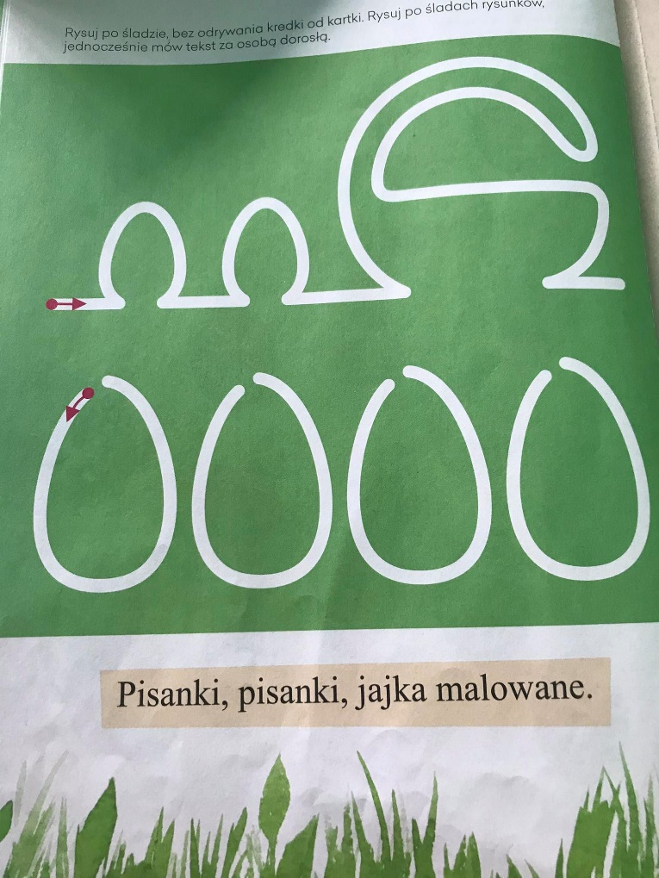

(część dzieci może mieć zrobione to zadanie, ale ze względu na bardzo małą frekwencję dzieci w tym tygodniu proszę o uzupełnienie)

Załącznik 1.